ФГБУ санаторий «Лесное»

РЕФЕРАТ

Коллапсотерапия: Искусственный пневмоторакс и Пневмоперитонеум

врач фтизиатр: Павлова О.Г.

**Введение**

В течении последнего десятилетия отмечается снижение эффективности стандартных схем химиотерапии туберкулеза легких, что связывают с ростом удельного веса деструктивных форм среди заболевших, учащением случаев первичной и вторичной устойчивости МБТ к химиопрепаратам, высоким удельным весом сопутствующей патологии . Эти факторы осложняют введение стандартной химиотерапии, эффективность которой не превышает 80%. Поэтому проблема излечения туберкулеза легких и разработка для этой цели новых средств и способов сохраняет актуальность . К таким способам можно отнести методы коллапсотерапии.

Установлено, что применение краткосрочного ИП при деструктивном туберкулезе легких у лиц с непереносимостью АБП и устойчивостью МБТ повышает эффективность в 1,5 раза. Показана возможность эффективного применения ИП и ПП после неэффективного курса стандартной химиотерапии. ПП может применяться как основное или дополнительное вмешательство при неэффективности торакопластики, экстраплеврального пневмоторакса и ИП при ЛУТ легких.

**Технология коллапсотерапии в комплексном лечении больных деструктивным туберкулезом легких**

**Технологии коллапсотерапии**

* Пневмоперитонеум(ПП)
* Искусственный пневмоторакс (ИП)

**Варианты технологий**

* Односторонний ИП
* Двусторонний ИП
* Сочетание ПП и ИП

**Место ИП и ПП в лечении больных деструктивным туберкулезом легких**

* Интенсивная фаза химиотерапии у впервые выявленных больных - излечение.
* Неудача основного курса химиотерапии: - излечение или подготовка к хирургическому лечению.

**Интенсивная фаза химиотерапии**

**Основные показания к коллапсотерапии:**первичная МЛУ, неустранимые побочные действия ХТ, сопутствующие заболевания, препятствующие полноценному проведению ХТ.

**Сроки наложения ИП и ПП:**после проведения обследования и подбора индивидуализированного режима ХТ.

Коллапс легкого полный, возможно с единичными плевральными сращениями, не препятствующими спадению легкого.

**Сроки ведения ИП и ПП:**6 – 8 месяцев до стойкого прекращения бактериовыделения и рубцевания каверн, документированное КТ.

**Результаты:**достигается излечение больного в максимально короткие сроки без применения хирургических методов лечения.

Уровень оказания медицинской помощи:   
стационар ПТД.

**Показание к ИП**

* инфильтративный туберкулез легких в фазе распада;
* кавернозный туберкулез легких

**Локализация деструкций**

* верхняя доля,
* 4, 5 сегменты,
* верхушечный сегмент нижней доли

**Показание к ПП**

* распространенный инфильтративный туберкулез легких в фазе распада
* диссеминированный туберкулез легких (подострый) в фазе распада
* казеозная пневмония
* очаговое обсеменение в базальных сегментах легких

**Действия врача**

*1.* Определить размеры и характер деструкций, инфильтрации, состояние плевры, распространенность обсеменения (обзорная рентгенография, КТ);

*2.* Оценить состояние бронхиального дерева: исключить специфическое, рубцовое поражение дренирующих бронхов, определить выраженность и распространенность эндобронхита (ФБС);

*3.* Исключить недостаточность функции внешнего дыхания II-III степени, бронхо-обструктивный синдром

**Подготовка больного к наложению ИП**

*1.* Подбор схемы ХТ с учетом ТЛЧ, переносимости;

*2.* При наличии эндобронхита: *э*ндобронхиальное лечение β-2 адреномиметиками (беротек, беродуал), муколитиками (амброксол), химиопрепаратами с учетом ТЛЧ; Перибронхиальные блокады (введение изониазида, амикацина, капреомицина) с учетом ТЛЧ;

*3.* Пневмоперитонеум при наличии очагов обсеменения в нижних долях легких.

**Перибронхиальное введение ПТП в карину трахеи**

Неспецифический эндобронхит 3 степени воспаления устья правого ВДБ

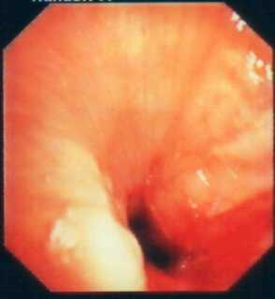

Полная регрессия воспалительных изменений правого ВДБ после курса перибронхиальных блокад (№7)

*методика Попова В.А. к.м.н*

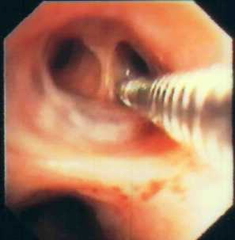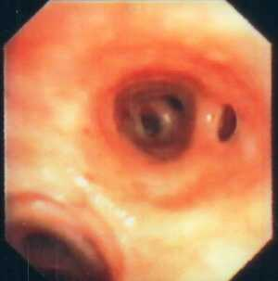

**Формирование ИП**

* Введение воздуха в плевральную полость осуществляют тремя последовательными инсуфляциями в течение недели объемом 200-300 мл.;
* Оптимальность коллапса устанавливают на основании выраженного ослабления дыхания при аускультации, снижение отрицательного давления в плевральной полости до -4/-2 по показаниям манометра, спадения легкого на 1/3 объема при рентгенологическом исследовании;
* Как правило, инсуфляцию проводят 1 раз в 7 дней объемом 400 – 450 мл.

**Мониторинг ведения ИП**

* Аускультативный контроль осуществляют до и после инсуфляции;
* Оптимальный коллапс легкого, подвижность легочного края оценивают при обзорной рентгенографии грудной клетки в фазу вдоха и выдоха 1 раз в месяц

Коллапс зоны поражения, наличие и вид плевральных сращений, спадение и рубцевание каверн оценивают при компьютерной томографии (КТ) 1 раз в 2 - 3 месяца;

* Для выявления минимального количества жидкости в плевральной полости проводят УЗИ плевральных полостей 1 раз в мес.

**Формирование ПП**

* Введение воздуха в брюшную полость осуществляют тремя последовательными инсуфляциями объемом 500-700 мл. в течение недели;
* Инсуфляции проводят 1 раз в 7 дней объемом 800-1000 мл.;
* При постоянном подъеме диафрагмы до уровня 4-5 передних отрезков ребер лечебный эффект ПП оптимальный (ЦРГ).

**Мониторинг ПП**

Оптимальный подъем диафрагмы оценивается на обзорной рентгенограмме грудной клетки или ЦРГ 1 раз в 2 мес.

**Формирование ИП и ПП**

Равномерный коллапс легкого при единичных плевральных сращениях

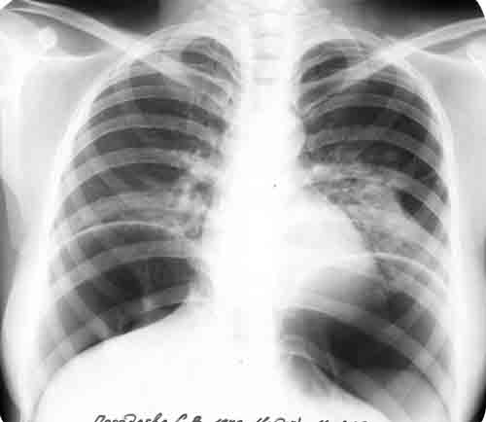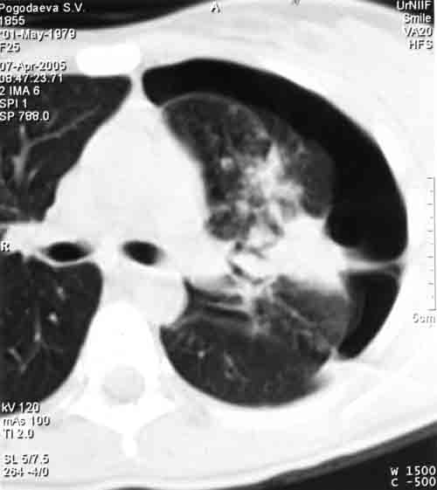

Равномерные газовые пузыри ПП

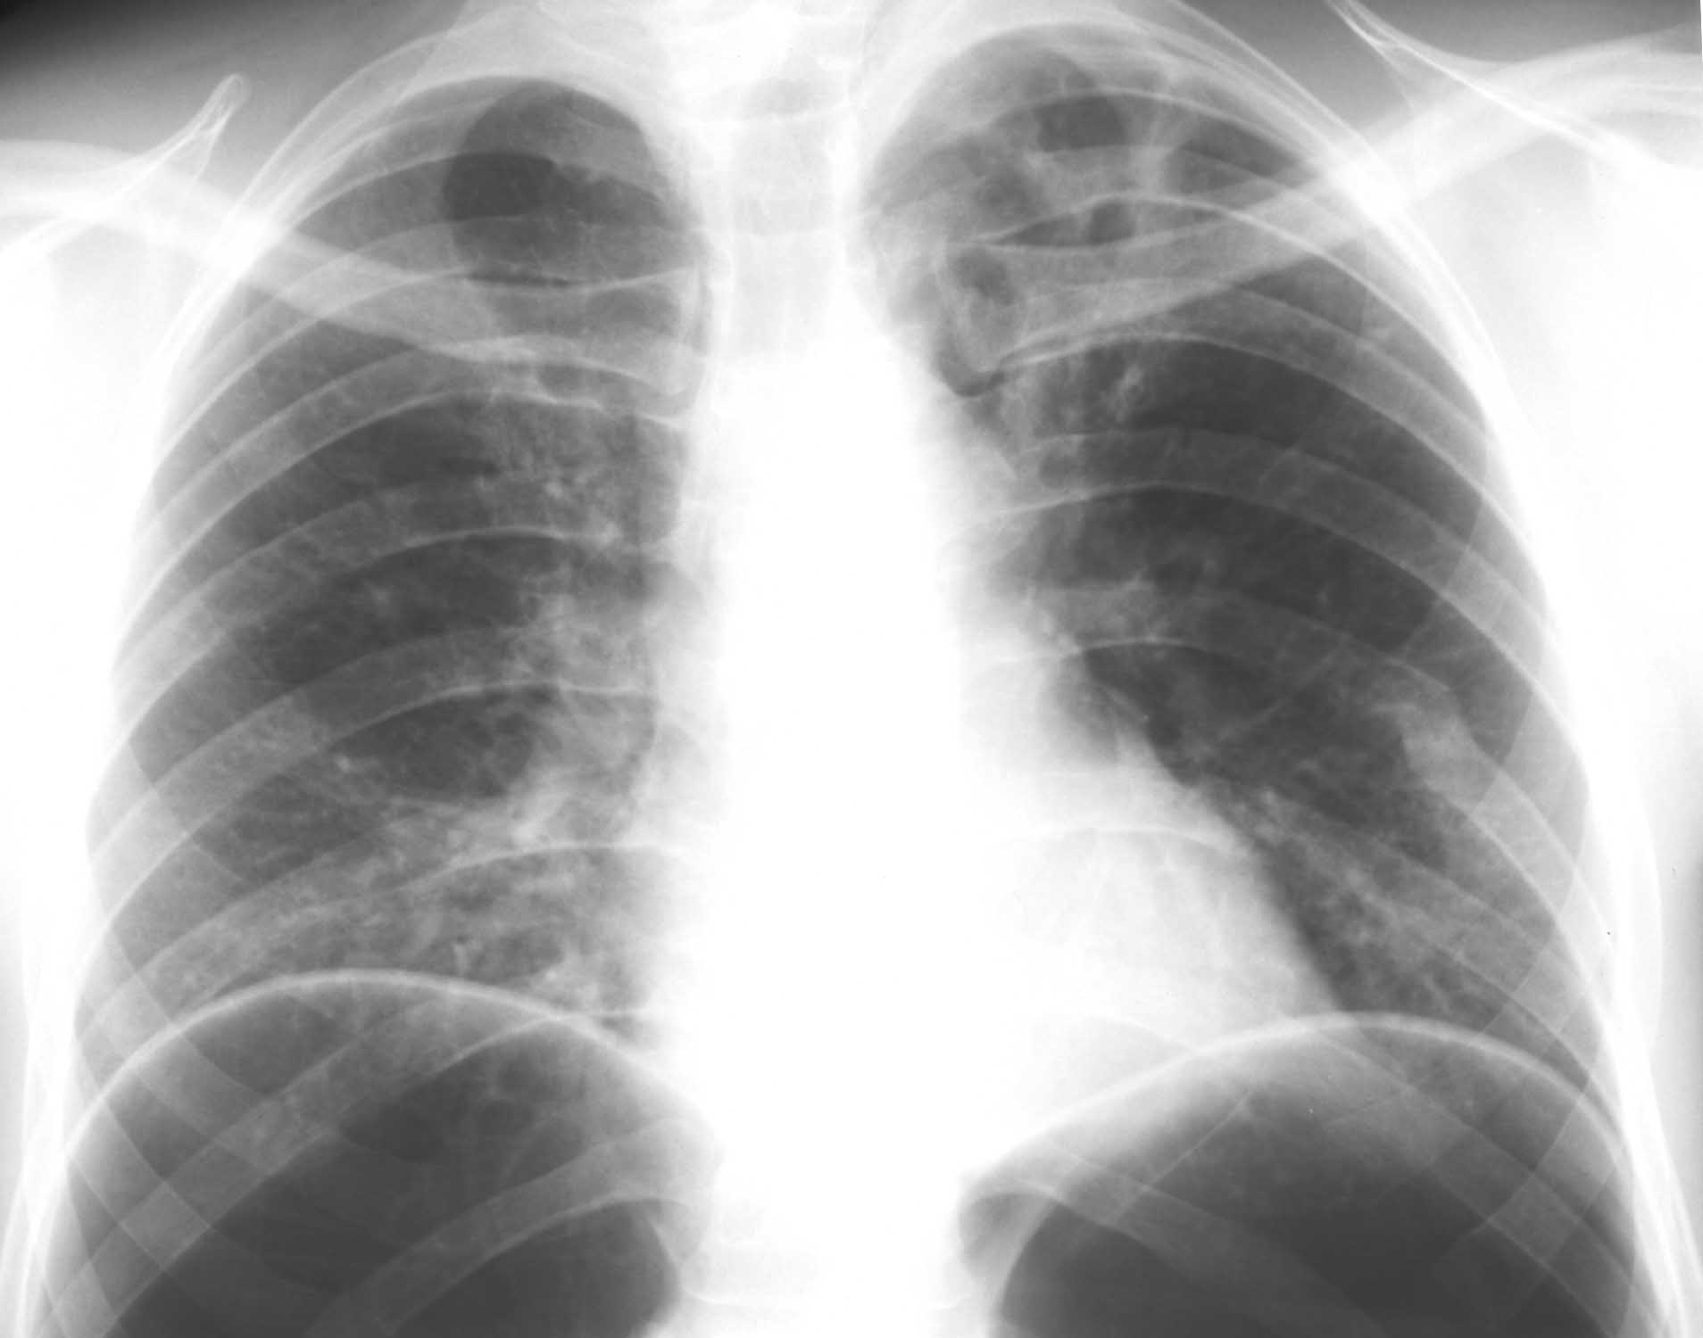

***Неудача основного курса (более 12 месяцев от начала химиотерапии)***

Основной задачей применения ПП и ИП является подготовка к хирургическому лечению.  
 Характеристика больных: распространенные клинические формы с быстрым прогрессированием процесса, множественными деструкциями, частыми обострениями на фоне лечения.

**Сроки наложения ПП:** после начала химиотерапии.  
ИП используется у больных, имеющих сформированные каверны без выраженного фиброза и размерами не более 6 см с давностью деструкций не более 2 лет с целью стабилизации процесса с последующей резекцией.

**Сроки наложение ИП:** 12 - 24 месяцев от начала терапии. Коллапс легкого селективно-положительный с множественными линейными сращениями или селективно -отрицательный, требующий коррекции пневмоторакса.

**Сроки ведения ИП:** 8 - 18 месяцев. Удается подготовить больного к хирургическому лечению или добиться его излечения.

**Возможные результаты формирования ИП**

|  |  |  |  |
| --- | --- | --- | --- |
| Вид ИП | Частота (%) | Критерии и признаки | Действия врача |
| Интенсивная фаза | | | |
| Полный | 88,2 | Достижение коллапса легкого на 1/3 объема | Продолжение ведения ИП |
| Селективно - положительный | 11,8 | Коллапс пораженных участков легкого | Продолжение ведения ИП |
| Неудача основного курса | | | |
| Полный | 16,9 | Достижение коллапса легкого на 1/3 объема | Продолжение ведения ИП |
| Селективно - положительный | 51,1 | Коллапс пораженных участков легкого | Продолжение ведения ИП |
| Селективно -отрицательный | 30,2 | Коллапс здоровых участков легкого без достижения спадения пораженных | Коррекция пневмоторакса |
| Угрожающий | 1,8 | Растяжение каверны на спайке с угрозой ее разрыва | Коррекция пневмоторакса или роспуск ИП |

**Возможные осложнения ИП и их профилактика**

|  |  |  |  |
| --- | --- | --- | --- |
| Осложнение | Причина | Устранение | Профилактика |
| Травматический пневмоторакс | Ранение иглой легкого | Дренирование плевральной полости | Медленное прохождение всех слоев грудной клетки |
| Подкожная эмфизема | Часть среза иглы находится в плевральной полости, а часть над париетальной плеврой | Лечения не требует | Соблюдение техники пункции |
| Газовая эмболия | Ранение иглой системы легочных артерий или вен | Придать больному положение Тренделенбурга. При остановке дыхания-ИВЛ, непрямой массаж сердца, введение препаратов, стабилизирующих артериальное давление, улучшающих микроциркуляцию | Соблюдение техники пункции |
| Пневмоплеврит | Увеличение объема коллапса легкого более чем на 1/3 | Эвакуация экссудата, уменьшение частоты и объема инсуфляций | Аускультативный контроль, УЗИ плевральных полостей |
| Ригидный пневмоторакс | Увеличение объема коллапса легкого более чем на 1/3 | Уменьшение частоты и объема инсуфляций | Рентгенография легких в фазу вдоха и выдоха. Оценить степень и равномерность коллапса легкого, отсутствие признаков ригидности (подвижность легочного края не менее 4 см), отсутствие выпота в плевральной полости |
| Ателектаз (краевой,перикавитарный) | Увеличение объема коллапса легкого более чем на 1/3 |

**Возможные осложнения ПП и их профилактика**

|  |  |  |  |
| --- | --- | --- | --- |
| Осложнение | Причина | Устранение | Профилактика |
| Подкожная эмфизема | Введение газа в жировую клетчатку | Лечение не требует | Соблюдение техники пункции брюшной полости |
| Межмышечная эмфизема | Введение газа между мышцами и фасциями | Лечения не требует. | Соблюдение техники пункции брюшной полости |
| Газовая эмболия | Ранение иглой селезенки, надчревной вены | Придать больному положение Тренделенбурга. При остановке дыхания-ИВЛ, непрямой массаж сердца, введение препаратов, стабилизирующих артериальное давление, улучшающих микроциркуляцию | Соблюдение техники пункции брюшной полости |
| Медиастинальная эмфизема | Недиагностированные дефекты диафрагмы | Роспуск ПП |  |
| Травма кишки | Прокол стенки кишки при недиагностированном спаечном процессе | Ревизия брюшной полости при развитии перитонита  Постельный режим, анальгетики, роспуск ПП | Соблюдение техники пункции брюшной полости |
| Пневмоплев рит | Длительное ведение ПП | Уменьшение частоты и объема инсуфляций | УЗИ брюшной полости |

**Методика ВТС**

Показанием к видеоторакоскопии (ВТС) являются плевральные сращения, препятствующие оптимальному коллапсу зоны поражения.

Противопоказанием к ВТС являются участки облитерации плевральной полости, превышающие (по данным КТ) площадь сегмента, либо множественные плоскостные сращения. Проведение торакокаустики (ТК) в срок от 3 до 6 недель после наложения ИП является оптимальным.

**ИП в хирургическом лечении**

* ИП на стороне основного поражения накладывается с целью регрессии очагов обсеменения, рубцевания мелких каверн;
* ИП на противоположном операции легком накладывается с целью регрессии очагов, рубцевания мелких каверн. Операция проводится на фоне ИП.   
  В послеоперационном периоде ИП сохраняется 1 – 2 мес.

**ПП в хирургическом лечении**

* При ограниченном туберкулезе легких ПП накладывается за неделю до операции для профилактики остаточной полости.   
  В послеоперационном периоде ПП продолжается 1 – 2 мес.
* При очаговом обсеменении базальных сегментов ПП накладывается на 2 – 4 мес. до операции.

Сроки ведения ПП в послеоперационном периоде зависят от объема хирургического вмешательства, ТЛЧ МБТ, активности гистопрепарата и варьируют от 2 до 4 мес.

**Применение двустороннего ИП**

* Используется при двустороннем туберкулезе легких с деструкциями в верхних долях.
* Применение двустороннего ИП требует точной оценки ФВД, состояния газообмена и гемодинамики больного.
* ИП первоначально накладывается на сторону наименьшего поражения, на другую сторону с промежутком 1 -2 мес.
* Инсуфляции проводят с интервалом 2 -3 дня между сторонами.

**Особенности использования ИП, ПП при МЛУ туберкулезе**

Длительность ведения ИП и ПП от 8 до 18 мес. до стойкого прекращения бактериовыделения и рубцевания каверн, документированное КТ.

**Технология роспуска ИП**

* Роспуск ИП проводят в течение 1 – 1,5 мес. после стойкого прекращения бактериовыделения и рубцевания каверн.
* Кратность инсуфляций уменьшают до одной в две недели, а их объем до 200 мл.
* Полное расправление легкого подтверждается обзорной рентгенограммой грудной клетки.

**Выводы**

* Коллапсотерапия является простым и доступным методом лечения больных деструктивным туберкулезом легких при неэффективной ХТ, непереносимости, МЛУ и является методом выбора.
* Методики наложения ИП и ПП не вызывают осложнений при правильной технике исполнения.
* Профилактика осложнений при длительном ведении ИП и ПП обеспечивается клиническим, рентгенологическим, УЗ мониторингом.
* ВТС и ТК необходимы при неполноценном коллапсе легкого в 32%.